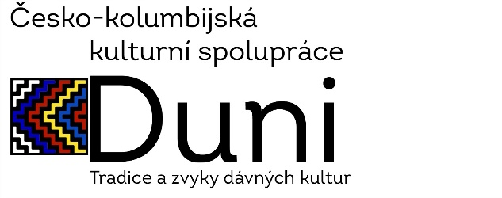
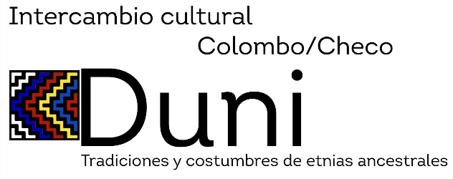

„Duni“ znamená v řeči kolumbijských Indiánů Arhuacos „děkuji.“
Naše škola navázala v loňském roce spolupráci s kolumbijskými školskými zařízeními a se zařízeními mimoškolního vzdělávání. Lokace se nachází na severu Kolumbie v horské oblasti Sierra Nevada de Santa Marta a měst Santa Marta,Valledupar a Camarones. Cílem projektu spolupráce v intencích vzájemné kulturní výměny je seznámit žáky ve věku od 6 do 16 let se zvyky, tradicemi i současným způsobem života, který je zcela odlišný, možná nesrovnatelný, nicméně v každém případě inspirativní. Náplň spočívá ve vypracování dětských výtvarných prací, natočení krátkých videí nebo audio nahrávek s typickými tanci, hudbou, zvyky, o přírodě o příbězích lidí z každého etnika – jedná se o Kolumbijce, Afros a kmeny Arhuacos, Koguis a Wayuus. Jednou z aktivit je i vytvoření tzv. „Zdi česko-kolumbijského přátelství.“ Benefitem je možnost přenášet na žáky zkušenosti přímo, prostřednictvím vlastních aktivit a prostřednictvím výstupů projektu, které budou výjimečné svou autenticitou. Taktéž prostřednictvím přímé účasti našeho pedagoga na místě získáme, jak pro ostatní kolegy, tak pro žáky, přímé svědectví a vyprávění o způsobu života v odlehlém místě světa, což vnímáme jako základ pro přímé učení v rámci předmětů typu zeměpis, dějepis a španělský jazyk. Naše škola recipročně posílá do Kolumbie práce našich žáků, které budou na místě vystaveny, a naši žáci mohou být hrdí na to, že se z jejich práce těší žáci i na druhém konci světa.
Tento projekt byl finančně podpořen společností BIG HUB Praha

